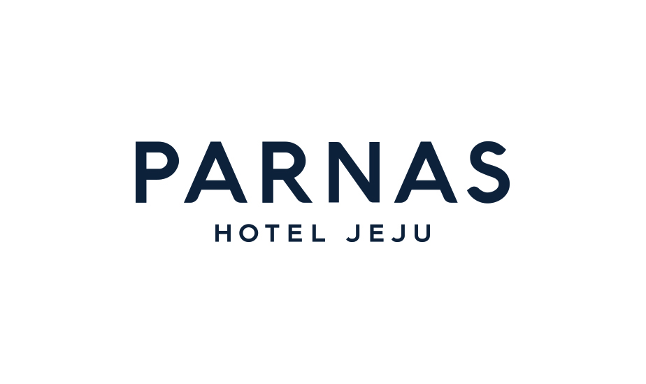 객실 예약 요청서
※ 수 신 : 파르나스 호텔 제주, 권성은 매니저 / seongeun@parnas.co.kr / 02-559-7039

1. 고객 이름 : (영문) (국문)
2. 투숙 가능 기간: 24년 11월 6일 수요일, 11월 7일 목요일
3. 투숙 요청 기간:
체크인: 2024년 11월 일
체크아웃: 2024년 11월 일
아래 특별 요금으로 예약 가능한 수량이 한정되어있기 때문에, 예약 요청을 주셨을 때 가능여부 확인 후 회신드릴 수 있습니다
객실 타입 | 객실 크기 | 객실 요금  (세금 및 봉사료 포함) | 최대 투숙 가능 인원 | 침대구성
딜럭스 킹/트윈룸 일반전망 | 11평 | 242,000원 | 성인 2+ 아동 1 | 킹 1 또는 싱글 2
프리미어 패밀리트윈룸 일반전망 | 17평 | 338,800원 | 성인 3 + 아동 1 | 더블 1 + 싱글 1
*조식 특별 할인 요금 적용 가능: 1인/59,290원
3. 객실 타입:
4. 투숙 인원:
5. 이메일주소:
6. 전화번호:
7. 취소 관련
- 24년 10월 4일까지 무료 취소 및 변경 가능하나 그 이후에 발생되는 예약 취소 및 변경, 노쇼 건은 100% 취소 수수료가 발생됩니다.

예약 확정을 위해 아래 신용카드 정보를 기입해주시기 바랍니다. (체크인 시 결제)
본 확약서에 의한 신용카드 승인 및 정산 시 일체의 법적 이의 제기를 하지 않겠습니다.
*** 아 래 ***
* 신용카드 종류 :
* 신용카드 번호 :
* 신용카드 유효기간 :
* 신용카드 소지자 성명 :

2024년 월 일
카드 소지인 서명 :

